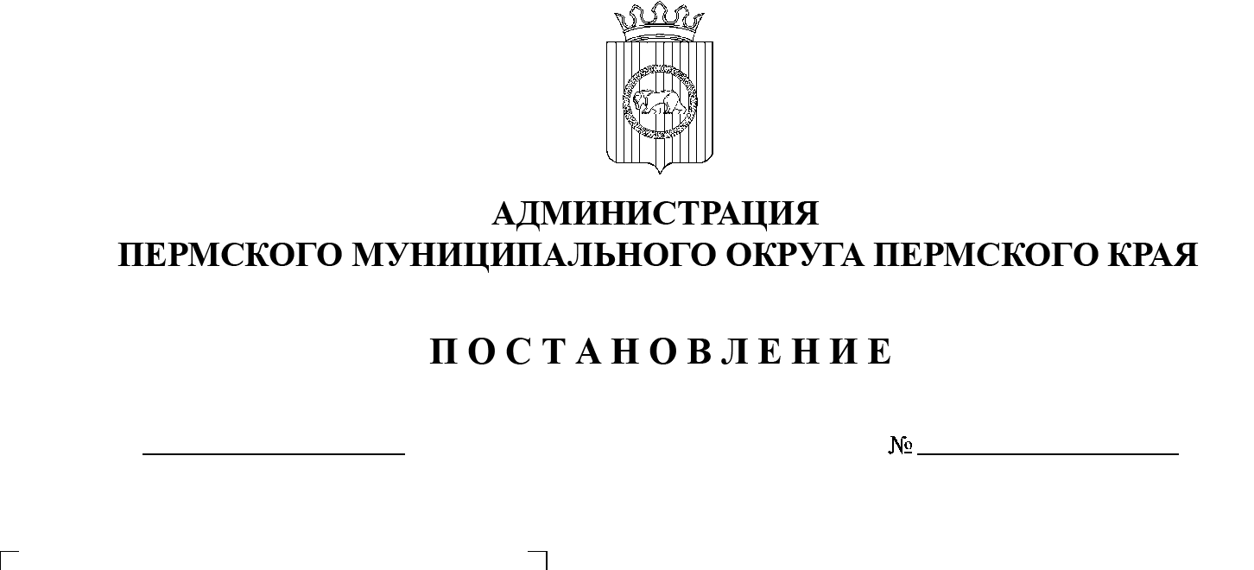

СЭД-2023-299-01-01-05.С-66

**О создании комиссии**

**по предоставлению муниципальной преференции**

**на территории Пермского муниципального округа Пермского края**

02.02.2023

В соответствии со статьями 19, 20, 21 Федерального закона от 26 июля 2006 г. № 135-ФЗ «О защите конкуренции», с подпунктом 3.1.2 пункта 3.1 раздела 3 Положения о комитете имущественных отношений администрации Пермского муниципального округа Пермского края, утвержденного решением Думы Пермского муниципального округа Пермского края от 29 ноября 2022 г. № 48, подпунктом 3.3.11 пункта 3.3 раздела 3 Положения о порядке управления, владения и распоряжения имуществом, находящимся в муниципальной собственности Пермского муниципального округа Пермского края, утвержденного решением Думы Пермского муниципального округа Пермского края от 22 декабря 2022 г. № 76,

администрация Пермского муниципального округа ПОСТАНОВЛЯЕТ:

1.  Создать комиссию по предоставлению муниципальной преференции на территории Пермского муниципального округа Пермского края.

2.  Утвердить Положение о комиссии по предоставлению муниципальной преференции на территории Пермского муниципального округа Пермского края согласно приложению 1 к настоящему постановлению.

3.  Утвердить состав комиссии по предоставлению муниципальной преференции на территории Пермского муниципального округа Пермского края согласно приложению 2 к настоящему постановлению.

4.  Определить уполномоченным органом по предоставлению муниципальной преференции на территории Пермского муниципального округа Пермского края комитет имущественных отношений администрации Пермского муниципального округа Пермского края.

5.  Признать утратившими силу постановления администрации Пермского муниципального района:

от 11 февраля 2016 г. № 56 «Об утверждении Положения о комиссии по  предоставлению муниципальной преференции на территории Пермского муниципального района»;

от 10 апреля 2017 г. № 27-С «О внесении изменений в состав комиссии по  предоставлению муниципальной преференции на территории Пермского муниципального района, утвержденный постановлением администрации Пермского муниципального района от 11.02.2016 № 56»;

от 06 февраля 2018 г. № 44 «О внесении изменений в состав комиссии по  предоставлению муниципальной преференции на территории Пермского муниципального района, утвержденный постановлением администрации Пермского муниципального района от 11.02.2016 № 56»;

от 30 сентября 2021 г. № СЭД-2021-299-01-01-05.С-516 «О внесении изменений в состав комиссии по предоставлению муниципальной преференции на территории Пермского муниципального района, утвержденный постановлением администрации Пермского муниципального района от 11 февраля 2016 г. № 56»;

от 27 января 2022 г. № СЭД-2022-299-01-01-05.С-34 «О внесении изменений в состав комиссии по предоставлению муниципальной преференции на территории Пермского муниципального района, утвержденный постановлением администрации Пермского муниципального района от 11 февраля 2016 г. № 56».

6.  Настоящее постановление опубликовать в информационном бюллетене муниципального образования «Пермский муниципальный округ» и  разместить на официальном сайте Пермского муниципального округа в информационно-телекоммуникационной сети Интернет ([www.permraion.ru](http://www.permraion.ru)).

7.  Настоящее постановление вступает в силу со дня его официального опубликования и распространяется на правоотношения, возникшие с 01 января 2023 г.

8.  Контроль за исполнением настоящего постановления возложить на   заместителя главы администрации Пермского муниципального округа Пермского края Гладких Т.Н.

Глава муниципального округа В.Ю. Цветов

Приложение 1

к постановлению

администрации Пермского муниципального округа

от 02.02.2023 № СЭД-2023-299-01-01-05.С-66

**ПОЛОЖЕНИЕ**

**о комиссии по предоставлению муниципальной преференции**

**на территории Пермского муниципального округа Пермского края**

**1. Общие положения**

1.1.  Комиссия по предоставлению муниципальной преференции на  территории Пермского муниципального округа Пермского края (далее – Комиссия) создана в целях организации предоставления муниципальной преференции на территории Пермского муниципального округа Пермского края.

1.2.  Комиссия в своей деятельности руководствуется Конституцией Российской Федерации, Федеральными законами от 26 июля 2006 г. № 135-ФЗ «О защите конкуренции», от 24 июля 2007 г. № 209-ФЗ «О развитии малого и    среднего предпринимательства в Российской Федерации», иными нормативными правовыми актами, а также настоящим Положением.

1.3.  Комиссия осуществляет свои полномочия во взаимодействии с   органами государственной власти, органами местного самоуправления, организациями и предприятиями независимо от их организационно-правовых форм и гражданами по всем интересующим ее вопросам, касающимся организации предоставления муниципальной преференции на территории Пермского муниципального округа Пермского края.

1.4.  Организационно-техническое обеспечение работы Комиссии осуществляется специалистами комитета имущественных отношений администрации Пермского муниципального округа Пермского края.

**2. Состав Комиссии**

2.1.  Председатель Комиссии:

2.1.1.  принимает участие в заседаниях Комиссии с правом голоса по всем вопросам, рассматриваемым на Комиссии;

2.1.2.  осуществляет руководство деятельностью Комиссии.

2.2.  Заместитель председателя Комиссии:

2.2.1.  принимает участие в заседаниях Комиссии с правом голоса по всем вопросам, рассматриваемым на Комиссии;

2.2.2.  осуществляет руководство деятельностью Комиссии при   отсутствии председателя Комиссии (командировка, отпуск, болезнь, прочие обстоятельства).

2.3.  Члены Комиссии:

2.3.1.  принимают участие в заседаниях Комиссии с правом голоса по всем вопросам, рассматриваемым на Комиссии;

2.3.2.  выражают свое мнение по обсуждаемым вопросам (в том числе в письменной форме);

2.3.3.  знакомятся с повесткой очередного заседания Комиссии, материалами, представляемыми на рассмотрение Комиссии;

2.3.4.  вносят мотивированные предложения;

2.3.5.  исполняют решения и поручения, отраженные в протоколах заседания Комиссии.

2.4.  Секретарь Комиссии:

2.4.1.  обеспечивает подготовку материалов для рассмотрения вопросов на заседании Комиссии;

2.4.2.  предоставляет повестку заседания Комиссии всем членам состава Комиссии;

2.4.3.  извещает состав Комиссии о заседании Комиссии;

2.4.4.  ведет протокол заседания Комиссии.

2.5.  Утверждение состава, внесение изменений в состав Комиссии осуществляются постановлением администрации Пермского муниципального округа Пермского края.

**3. Задачи Комиссии**

3.1.  Задачей Комиссии является организация предоставления муниципальной преференции на территории Пермского муниципального округа Пермского края.

**4. Полномочия Комиссии**

4.1.  Комиссия для осуществления возложенных на нее задач осуществляет следующие полномочия:

4.1.1.  рассматривает поступившие документы для предоставления муниципальной преференции на территории Пермского муниципального округа Пермского края и документы для предоставления имущественной поддержки субъектам малого и среднего предпринимательства;

4.1.2.  принимает решение о направлении либо об отсутствии необходимости в направлении комитетом имущественных отношений администрации Пермского муниципального округа Пермского края заявления в Управление Федеральной антимонопольной службы России по Пермскому краю для дачи письменного согласия в предоставлении муниципальной преференции в случае отсутствия наличия имущественной или финансовой возможности в   предоставлении муниципальной преференции на территории Пермского муниципального округа Пермского края.

4.2.  Комиссия для осуществления возложенных на нее задач взаимодействует по вопросам предоставления муниципальной преференции с Управлением Федеральной антимонопольной службы России по Пермскому краю в соответствии со статьей 20 Федерального закона от 26 июля 2006 г. № 135-ФЗ «О защите конкуренции».

**5. Порядок деятельности Комиссии**

5.1.  Комиссия осуществляет свою деятельность посредством проведения заседаний.

5.2.  Повестка дня заседания формируется председателем Комиссии.

5.3.  Заседания Комиссии проводятся по мере поступления заявлений. Секретарь Комиссии извещает членов Комиссии о месте, дате и времени проведения заседания.

5.4.  Заседание Комиссии считается правомочным, если на нем присутствуют не менее половины от установленного числа членов Комиссии.

5.5.  Решения Комиссии принимаются простым большинством голосов от   числа присутствующих на заседании путем открытого голосования и   оформляются протоколом. При равенстве голосов решающий голос принадлежит председателю Комиссии. Протокол подписывается в течение 2 (двух) рабочих дней после дня заседания Комиссии всеми членами Комиссии, присутствующими на заседании.

5.6.  Решение Комиссии является основанием для направления документов в Управление Федеральной антимонопольной службы России по Пермскому краю.

Приложение 2

к постановлению

администрации Пермского муниципального округа

от 02.02.2023 № СЭД-2023-299-01-01-05.С-66

**СОСТАВ**

**постоянно действующей комиссии по предоставлению муниципальной преференции на территории Пермского муниципального округа Пермского края**

|  |  |  |
| --- | --- | --- |
| Председатель комиссии: |  |  |
| Гладких Т.Н. | – | заместитель главы администрации Пермского муниципального округа Пермского края |
| Заместитель председателя комиссии: |  |  |
| Ракицкий Д.В. | – | председатель комитета имущественных отношений администрации Пермского муниципального округа Пермского края |
| Секретарь комиссии: | – | заместитель председателя, начальник отдела муниципального земельного контроля комитета имущественных отношений администрации Пермского муниципального округа Пермского края |
| Члены комиссии: |  |  |
| Норицин А.А. | – | заместитель главы администрации Пермского муниципального округа Пермского края |
| Чернятьев А.В. | – | заместитель главы администрации Пермского муниципального округа Пермского края, начальник управления территориальной безопасности администрации Пермского муниципального округа Пермского края |
| Мушавкина О.Л. | – | начальник управления правового обеспечения и   муниципального контроля администрации Пермского муниципального округа Пермского края |